**LC 17 : Solides cristallins**

**Niveau :** CPGE

**Prérequis :** Interactions de Van der Waals, liaison hydrogène, liaisons (métallique, ionique, covalente)

**Programmes:**

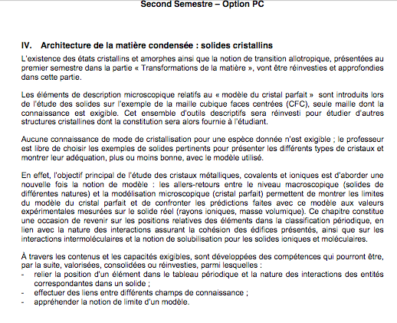

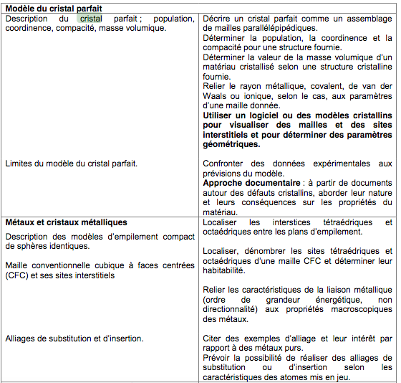

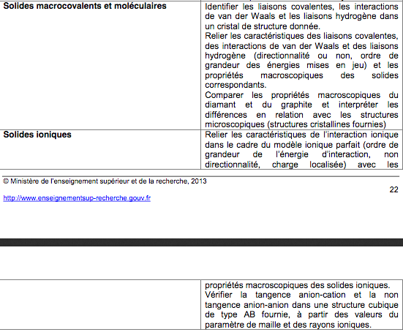



**Rapport de jury :**

Conformément aux programmes en vigueur : "Les éléments de description microscopique relatifs au "modèle du cristal parfait" sont introduits lors de l’étude des solides sur l’exemple de la maille cubique faces centrées (CFC), seule maille dont la connaissance est exigible. Cet ensemble d’outils descriptifs sera réinvesti pour étudier d’autres structures cristallines dont la constitution sera alors fournie à l’étudiant.". Le fait de n’aborder que les réseaux cubique simple et cubique centré ne respecte donc pas du tout les programmes de CPGE.

**Réféfences:**

**[1]** Flore DUNAC et Jean-François Le MARÉCHAL. Expériences de chimie. Dunod, 2019.

**[2]** Bruno FOSSET, Jean-Bernard BAUDIN et Frédéric LAHITÈTE. Chimie tout-en-un PCSI. Dunod, 2016.

**[3]** Marc-Alexandre SCHOTT et al. Chimie PCSI. de Boeck, 2014.

**[4]** Chimie II 1re année PCSI, H-Prépa, 1996.

**[5]** Chimie 1re année MPSI-PTSI, H-Prépa, 2003.

**Table des matières:**

I-/ Modèle du cristal parfait 4

1. Présentation du modèle 4

2. Empilement compacts de sphères dures 6

II-/ Propriétés des mailles cristallines (sur l'exemple de la maille CFC) 7

1. Définitions 7

2. Comparaison des prévisions aux données expérimentales 8

3.Sites interstitiels 10

III-/ Etude de différents types de cristaux 11

1. Les cristaux métalliques et alliages 11

2. Les cristaux covalents 13

3. Solides ioniques 15

Conclusion : 16

**Intro :**

L'état solide comporte :

-les solides amorphes (a privatif, morphe = forme), qui sont des liquides figés, comme le verre par exemple

-les solides cristallins, qui présentent un ordre plus important : jusqu'à l'échelle macroscopique. C'est l'exemple des cristaux de CuSO4 que j'ai synthétisé en préparation et que voici. On constate donc un ordre dans l'organisation de la strucure, on remarque une certaine périodicité. On retrouve cet ordre à l'échelle microscopique dans des solides que nous avons déjà rencontrés, le sodium par exemple, le quartz ou même le sel de cuisine.

https://www.youtube.com/watch?v=QdwKhbtzsug

Expérience 1 : Cristaux de CuSO4

* Faire chauffer de l’eau à 90°C
* Saturer en CuSO4
* Placer un caillou afin de permettre aux cristaux de germer (abaissement local de l’énergie potentielle)
* laisser refroidir : les cristaux sont prêt en 2 heures environ

En avoir déjà de prêt de la préparation, en avoir fait sécher une partie !

Or on peut exploré la matière, notamment depuis les découverte de Bragg (rayons X, neutrons thermiques, électrons. . .). La diffraction de ces rayonnements par des solides cristalliin révèle un ordre à grande distance et un arrangement périodique des entités microscopiques les constituant.

**Définition: Un solide cristallin est un arrangement spatial périodique d'atomes/groupes d'atomes.**

Etudions de plus prêt la structure des solides cristallins afin de comprendre cet ordre microscopique.

Dans un premier temps, nous allons décrire la géométrie des solides cristallins et les propriétés qui en découlent à l’aide d’un premier modèle simple : le modèle du cristal parfait.

# I-/ Modèle du cristal parfait

## 1. Présentation du modèle

*Pour cette petite série de définition, on donne la définition, pq on a besoin du motif par exemple et ensuite on met les slides !*

Diapo : Graphène

*Chaque notion du modèle est illustrée sur l’exemple d’un cristal à deux dimensions : le graphène . Il est constitué uniquement d'atomes de carbone qui se dispose selon une certaine périodicité, en nid d'abeille. Il forme donc une structure hexagonale*

*On va définir ce qu'est un cristal parfait.*

**Cristal parfait :**

**[2]p650**

**-Cristal parfaitement périodique**

**-D'extension spatiale infinie**

**Réseau : On appelle réseau un ensemble de points équivalents de l’espace appelés nœuds.**

**[3]p394**

*Ensemble de points se répétant de manière régulière à l'infini.*

**~Diapo :** Réseau/Noeuds

Le réseau est un outil mathématique qui va nous permettre de reconstruire le cristal.

Si j'enlève la structure du graphène en arrière plan, j'ai le réseau, et on va essayer de reconstruire le cristal à partir de cet outil mathématique.

*Pour cela j''ai besoin d'un motif :*

**Motif : plus petite entité physique (atome, molécules, groupes d'ions) qui se répète par translation**

**~Diapo :** Motif du graphène

*On obtient par translation le cristal entier. En l'occurrence ici infini si on continue cette translation.*

Donc en fait le cristal on peut le décrire à l'aide d'un réseau et du motif

**Cristal = Réseau + Motif**

*Pour étudier le cristal entier, est-ce que je dois étudier une structure infinie ?   
  
Et bien non,* pour faire un parallèle mathématique de l'étude d'une fonction périodique, cosinus par exemple, on l'étudie pas de -OO à +OO mais on l'étudie sur une période.

Et bien le cristal c'est pareil, on va ne s'intéresser à qu'une petite partie du cristal qui va se répéter, on appelle ça la maille

**Maille du réseau :** La maille d’un réseau est un élément de surface/volume fermé qui engendre le réseau par translation.

**[3]p394**

**~Diapo :** Maille du graphène

A partir d'une maille si je réalise des translations, j'obtiens le réseau.

Plutôt que d'étudier le réseau dans sa globalité, on va donc se limiter à l'étude de ce qu'il se passe dans une maille.

*Rq: Le choix de la maille n'est pas restrictif on voit qu'on pourrait choisir comme maille un hexagone, il y a plusieurs vecteurs qui peuvent engendrer le cristal. J'ai choisi la maille simple (elle contient un seul noeud !)*

*Rq: maille conventionnelle = maille ac meme symétrie que le réseau*

*Rq : Le graphite est un ensemble de plan de graphène superposé relié par des liaisons faibles.*

Donnons des exemples de réseau 3D : l'exemple donné est celui du sodium (tous les métaux alcalins cristalisent ainsi) et du cuivre.

On vient de prouver que l'on pouvait étudier la structure du réseau en se limitant à l'étude d'une maille.

Avant de se pencher sur l'étude d'une maille, voyons d'abord comment expliquer la stucture d'un réseau 3D ? Qu'est ce qui confère au réseau du cuivre et du sodium cette géométrie ?

Pour cela nous allons faire une hypothèse : les atomes du réseau sont des sphères dures (indéformables et impénétrables), voyons comment on peut empiler ces sphères.

## 2. Empilement compacts de sphères dures

Diapo : Empilement compacts 1

Diapo : Empilement compact 2 (PAS BESOIN SI MODELE MOLECULAIRE)

On veut construire un empilement de trois plans de solides qui soit le plus compact possible !

On considère un premier plan A. Compacité maximale dans le plan : on positionne les atomes, assimilés à des sphères dures, comme dans un étalage d’oranges.

Ensuite on vient rajouter un étage d'oranges sur ce plan. Les sphères du plan B viennent se loger au dessus des interstices du premier plan

Si l’on veut ajouter un 3ème plan de sphères dures C, il y a deux manières de faire :

* Soit le placer encore en décaler par rapport au 1er plan A  : **ABC**
* Soit le placer juste au-dessus du premier plan : **ABA**

De ces deux différents empilements possibles, en résulte deux structures de réseau différentes

ABA -> Réseau hexagonale compact.

ABC -> Réseau Cubique face centrée (le cuivre que l'on a présenté tout à l'heure), ici il s'agit de la maille conventionnelle du réseau. Le faire sur Chimigéné si possible !!

On a reconstruit le réseau cubique face centré à partir de l'étude des empilements de sphères dures.

A ce réseau est associé une maille, la maille conventionnelle du réseau cubique face centrée est la maille suivante :

Montrer CFC cuivre sur Chimigéné !

______

***Les sphères peuvent aussi s'assembler de manières non compacte et ceci donne naissance à d'autres réseaux, ce qui explique notamment la structure du sodium que l'on a vu plus tôt, dont la maille conventionnelle est une cubique centré. Eventuellement reparler de la CC ensuite ...***

*_____*

Utilisation de Chimgéné :

Bas à droite : cristallo

Collection : CFC puis cuivre (changement de couleurs avant le tracé ou après clic droit option)

Le bouton colorier permet de colorier tous les atomes d’un même plan de la même couleur

Pour passer à une vision éclatée : clic droit ; affichage ; rayons représentés à 50%

Nous avons dit plus tôt qu'afin d'étudier le réseau nous pouvions nous limiter à l'étude d'une maille. Nous allons appliquer cela à l'étude du cuivre en étudiant sa maille cubique face centrée. Cette étude de la maille CFC va être l'occasion de définir certaines propriétés des mailles qui se généralisent à tout type de maille.

# II-/ Propriétés des mailles cristallines (sur l'exemple de la maille CFC)

**[3]p397-399**

## 1. Définitions

Diapo : Etude de la maille cubique faces centrées du cuivre (Ou Chimigéné si possible )

(sur Chimgéné je ne sais pas si ils donnent le paramètre de maille ou le rayon des atomes, donner le rayon des atomes préférentiellement, le paramètre de maille sera déduit pdt la coordinence (**a=361pm [2]p684 donc r = 128 pm )**

Le paramètre de maille, a, c'est cette grandeur à laquelle on a accès en faisant de la Diffraction des rayons X.

**[2]p684**

**A l’écran** : illustrer chaque définition sur l’exemple du cuivre en maille CFC en montrant la maille sur Chimgéné.

* Faire varier le rayon apparent pour y voir plus clair
* Montrer la condition de tangence
* Représenter plusieurs mailles pour la population.

= 4 pour CFC

**Population :** (ou multiplicité)  **nombre de motifs appartenant en propre à la maille.**

Faire un dessin au tableau

**Coordinence d’un motif : nombre de plus proches voisins dans la maille**

= 12 pour CFC

Sur chimie géné/vesta OU diapo prete si besoin

**Condition de tangence : les sphères dures les plus proches les unes des autres sont en contact tangent**

🡪Le long de la diagonale d’une face CFC

a

r

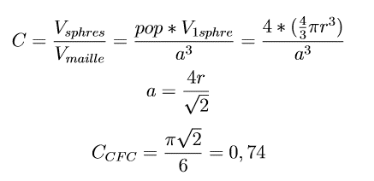

**Condition de tangence**: = 4r soit

**Faire le dessin au tableau !!**

Ceci va nous permettre de calculer des grandeurs macroscopiques :

**Compacité : Caractérise l’espace occupé au sein de la maille et donc au sein du réseau (grandeur adimentionnée)**

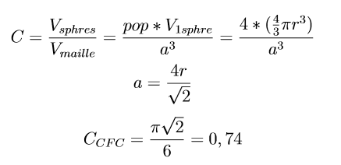

**Avec la condition de tangence :**



🡪 74% de la maille CFC est occupé par les sphères durs

On connait donc l'espace occupé/inoccupé, ceci va nous permettre de calculer la masse volumique du cristal étudié:

**Masse volumique : (kg.m-3)**

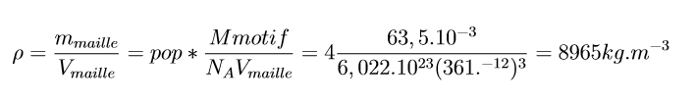

Nous avons pu grâce à des données microscopiques théoriques, déterminer des propriétés macroscopiques du cristal comme sa masse volumique. Mais est-ce compatible avec l’expérience ? Le modèle est-il adéquat pour décrire la réalité ?

Eventuellement reparler de la CC à ce niveau-ci en donnant un slide pour reparler du sodium ... Comme on l'a dit les empilements ne sont pas forcément compact, c'est le cas du sodium dont voici la maille cubique centrée DIAPO DISPONIBLE

## 2. Comparaison des prévisions aux données expérimentales

Nous allons déterminer expérimentalement la masse volumique du cuivre et la comparer à celle déterminée dans le modèle du cristal parfait.

DIAPO: Mesure de la masse volumique du cuivre

Expérience 2 : Détermination de la masse volumique du cuivre

**[1]p132**

* Peser une fiole jaugée de 50mL
* Introduire des copeaux de cuivre et déterminer la masse (incertitude δmcu) (différence masse fiole après ajout et avant ajout du cuivre)
* Compléter avec de l’eau et peser la masse d’eau ajoutée ( (incertitude δmeau) (différence masse fiole après ajout et avant ajout de l’eau) Attention lors de l’ajout de l’eau jusqu’au trait de jauge, bien agiter puis recompléter jusqu’au trait de jauge.
* Attention à la température, masse volumique de l’eau tabulée [[lien](https://www.thermexcel.com/french/tables/eau_atm.htm)]

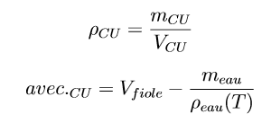

Incertitude : (DIAPO)

or ∆VCu = où

Comparer la masse volumique trouvée et celle déterminée plus haut.

Si le résultat est mauvais, discuter les incertitudes et d’éventuelles erreurs systématiques

Dans la suite nous verrons d’autres maille et on pourra de façon systématique comparer les résultats du modèle et de la réalité.

Etudier la structure à l'échelle micro nous a permis de remonter à des grandeurs macroscopiques.

Dans le cas d’un empilement compact, on a vu que la compacité maximale atteignable est de 74%. Il reste donc de la place pour y placer ce que l’on appelle des sites interstitiels.

## 3.Sites interstitiels

Sur chimigéné montrer les sites !!

Diapo : Sites tétraédriques

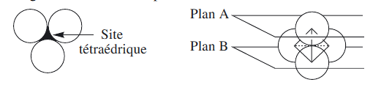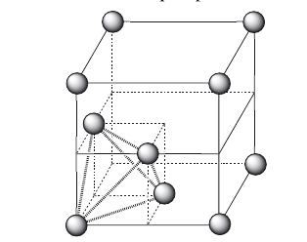

**Sites tétraédriques :**

Interstices entre 3 sphères adjacentes d’un même plan, et la sphère du plan supérieur en contacte avec les 3 sphères. Montrer sur l'empilement

Ils sont situés au centre d’un tétraèdre défini par quatre atomes de la maille. Dans le cas de la maille CFC, on peut découper ce cube d’arête a en 8 petits cubes d’arête a/2. Les sites tétraédriques sont au centre de ces cubes. Il y en a donc 8 !

On peut définit la taille d'un site interstitiel en étudiant l’habitabilité d’un site interstitiel, c'est le rayon maximal d’un atome pouvant s’y insérer sans déformer la maille.

Diapo : Taille sites tétraédriques

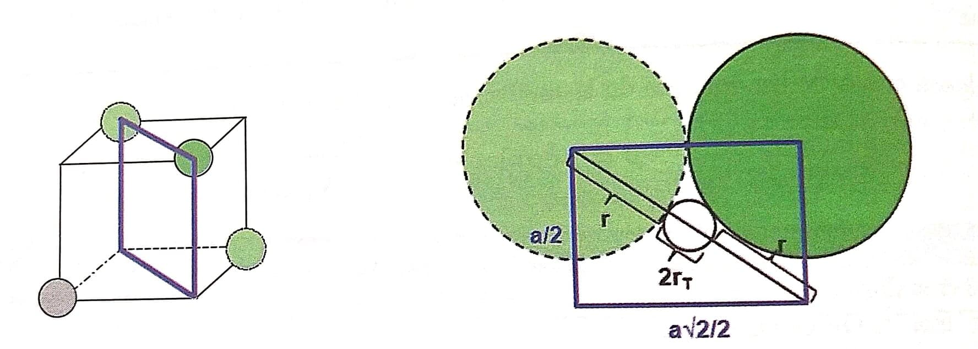

**a/2**

Sur la diagonale d’un petit cube, on a :

De plus la condition de tangence, donne

Donc**,**

**Sites octaédriques :**

Diapo : Sites octaédriques

Interstices qui ne sont pas recouverts par les sphères lorsque le 2ème plan est ajouté au premier

Les *sites octaédriques* sont quant à eux situés au centre d’un octaèdre défini par 6 atomes de la maille. Dans la maille CFC, il y a au centre de la maille, et un site octaédrique sur le milieu de chaque arête.

Il y a donc sites octaédriques dans une maille cubique face centrée.

Le long d’une arête, on a et la condition de tangence permettent d’obtenir

On peut observer le remplissage de ces sites dans différents cristaux comme des alliages où bien le sel de cuisine que l'on a mentionné en introduction.

Maintenant que l’on connait l’aspect théorique de la cristallographie. On peut s’intéresser aux différents types de cristaux que l’on peut rencontrer.

# III-/ Etude de différents types de cristaux

Nous allons commencer par mentionner les premiers cristaux que nous avons étudiés à travers les cristaux de cuivres.

## 1. Les cristaux métalliques et alliages

**Les cristaux métalliques sont des cristaux dont les nœuds sont occupés par des cations baignant dans une mer d’électrons.**

*On a rencontré le Cuivre qui cristallisait selon un réseau cubique face centré mais le sodium est aussi un métal, il cristallise sur une structure cubique centrée, c'est une structure non compacte.*

**Qq propriétés :**

-Les métaux sont d’excellents conducteurs thermiques et électriques : propriétés dues à la délocalisation des électrons dans tout le cristal.

-Les métaux sont brillants et réfléchissants : un photon incident est capté par un électron de la mer qui réémet un photon en se désexcitant

-Les métaux sont malléables (facile de faire des feuillets) et ductiles (facilement déformables) : la cohésion du cristal est due aux électrons mobiles. Ainsi les liaisons sont non directionnelles d’où le glissement des différents plans les uns par rapport aux autres.

Rq: Energie de cohésion : entre 100 et 800 kJ/mol

(Connaitre les prop des cristaux métalliques **[3]p401 )**

____________

On peut améliorer les propriétés des métaux en réalisant des alliages, il s'agit d'un mélange de plusieurs éléments. Par exemple l'acier (99% Fer et 1% Carbone) qui permet d'avoir de meilleure propriétés mécaniques, acier Inoxydable avec (10%) de chrome pour permettre une meilleure protection contre la corrosion

On peut donc distinguer deux types d’alliages :

Diapo : Diapo différents types d'alliage

***Alliages de substitution****:* certains atomes du réseau hôte sont remplacés par des atomes d’un autres élément. Ces alliages sont possibles uniquement pour des éléments qui cristallisent dans le même type de maille, et que leurs rayons sont comparables. Donner l'exemple de AgCu ( = Billion ancienne monnaie romaine)

Eventuellement utiliser ptable pour montrer les rayons atomiques. Dire que Ag et Cu ont des rayons pas trop différents. r(Cu)=128pm et r(Ag)=144pm

***Alliages d’insertion****:* des atomes ou des ions suffisamment petits peuvent occuper les sites interstitiels de la maille.

L’acier par exemple est un mélange de fer et de carbone (fer : 99% et carbone : 1%). L’acier inoxydable est obtenu en ajoutant du chrome (10%).

Les rayons du fer ( 124 pm) et du carbone (77 pm) sont très différents : ce ne sont pas des alliages de substitution. Les rayons des sites tétraèdrique et octaèdrique étant inférieurs à 77 pm, il y a insertion du carbone et déformation de la maille

Plus on rajute d'atomes dans les sites, plus le glissement entre les plans de glissement devient difficiles, on renforce les propriétés mécaniqques.

Rq :En fonction de la teneur en carbone, on obtient des alliages aux propriétés différentes :

%C < 0,25% : acier malléable et résistant ; utilisation pour les carrosseries de voiture

%C < 0,70% : acier facilement usinable et résistant ; utilisation pour vis, boulon, grilles

%C < 1,5% : encore plus résistant mais cassant ; utilisation pour les outils de découpes

%C > 2% : lourd, très dur et très cassant ; fonte décorative.

___________________________________

Ne pas faire cette partie !!!

Certains matériaux en fonction des conditions extérieures cristallisent dans des mailles différentes.

**Variétés allotropiques : différentes formes cristallines dans lesquels un corps simple peut cristalliser.**

Le fer possède également deux variétés allotropiques : Fe(α) maille CC et Fe(γ) CFC.

Le Fe(α) cristallise dans une maille cubique centrée alors que le Fe(γ) cristallise dans une maille CFC.

Le Fe(ε) cristallise dans une maille hexagonale.

Recalescence du fer

D’autres matériaux possèdent des variétés allotropiques : l’étain

*Peste de l’étain : à température et pression ambiante l’étain existe sous sa forme β (étain blanc). Cependant en dessous de 13,2°C, cette forme devient instable est passe sous sa forme α (étain gris). Elle est relativement lente mais devient rapide vers -40°C et s’accompagne d’un changement de propriétés (masse volumique et couleur). La modification de la masse volumique s’accompagne d’une fragilisation du matériau.*

*Histoire : armée Napoléonienne en Russie les boutons étaient en étain.*

*Pour résoudre ce problème, on ajoute de l’antimoine ou du Bismuth*

Expérience 3 : recalescence du fer : transition allotropique du fer **[**[**lien**](http://old.physique-ens-cachan.educ.space/laboratoire/experiences/fichiers/Polymorphisme_fer.pdf)**]** (filmer en préparation si ça marche)

* Un fil de fer (corde de piano) est tendu entre deux potences.
* On lui suspend en son milieu une masselotte d’une dizaine de grammes.
* Les extrémités sont reliées par des connexions isolées électriquement à une alimentation stabilisée de puissance, ce qui permet de faire passer un courant de forte intensité dans le fil
* Envoyer 20A correspondant à une tension autour de 20V en fonction de la variation de la résistance avec la température pour chauffer le fil de fer
* T augmente 🡪 fil se dilate. Or sa section restant constante, la longueur du fil va augmenter (la masse va descendre d’après le protocole)
* T augmente jusqu’à fil rouge et T> 906°C
* on coupe le courant T diminue et le fil se contract
* A T= 906°C changement de forme allotropique de γ à α moins dense . Le fil va alors se dilater ( et la masse va redescendre brusquement d’après le protocole).
* Ensuite T diminue, le fils recommence à se contracter.

Le comportement du fil de fer lors du refroidissement (brusque dilatation pendant la contraction) est dû au fait que le fer se présente sous deux variétés allotropiques :

* le fer γ cristallisant dans une maille CFC pour T > 906°C Chimgéné
* le fer α cristallisant dans une maille cubique centrée pour T< 906°C

*_________________________*

## 2. Les cristaux covalents

**[3]p403**

**[2]p687**

Nous avons déjà aussi rencontré ce type de cristaux : le graphène !

Les *cristaux covalents* consistent en l’assemblage d’atomes neutres avec mise en commun d’électrons pour former des liaisons covalentes qui sont des liaisons localisées et dont l’énergie est de l’ordre de 300 kJ.mol-1.

En 3D, on rencontre des structures de carbones sous deux formes, on parle **de *variétés allotropiques****.* (Chimgene)

Faire un tableau pour la suite :

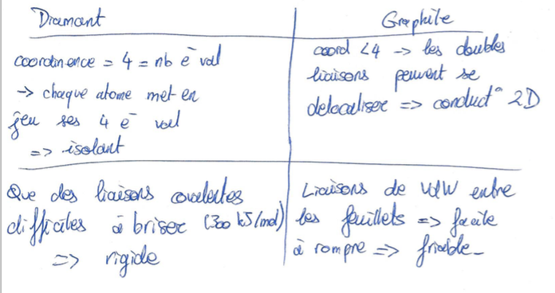

La structure diamant :

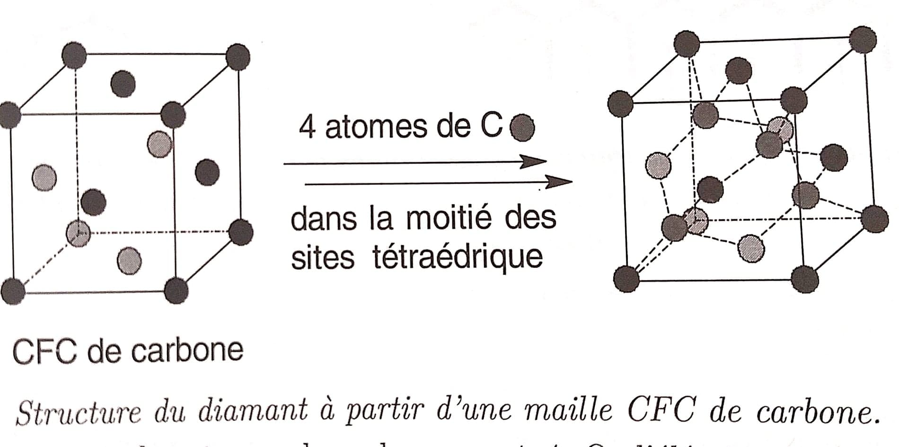

DIAPO : structure diamant

Carbone cristallise dans une maille de type CFC dans laquelle 4 atomes de carbone occupent la moitié des sites tétraédriques (opposés deux à deux).

* **Coordinence = 4** (dans un site tétra l’atome au centre a pour plus proche voisins 4 autres atomes.)
  + Or l’élément carbone possède 4 électrons de valence. Comme chaque atome de carbone forme 4 liaisons covalentes avec ses plus proches voisons, tous les électrons sont localisés sur ces liaisons inter-carbone. **il n’y a aucun e- libre.**
  + **Pas d’e- libre 🡪 isolant électrique**
  + **Chaque carbone est relié à ses voisin pas 4 liaison covalente 🡪 réseau très rigide 🡪 bon conducteur thermique** (vibrations cohérentes des liaison C-C du réseau)
  + **Transparent** car vibration liaison C-C pas dans le visible

La structure graphite (empilement de gaphène)

Le **graphite est constitué d’empilement de graphène**A-B-A-B, maintenus par des interactions de Van der Waals

**[3]p403**

**[2]p689**

* + **coordinence = 3** , chaque atome de carbone forme 3 liaisons covalentes et possède un électron libre
  + **mer d’électrons libres délocalisés en 2 dimensions 🡪 le graphène est un bon conducteur.**
  + Les plans de graphènes formant le graphite sont trop éloigné les uns des autres (335pm contre 142pm pour la distance entre atomes dans le graphène) pour que les e- puissent passer d’un plan à l’autre **🡪 graphite bon conducteur dans deux dimension de l’espace et isolant dans la 3ème**
  + **Les interactions entre les différents feuillets sont des interactions de Van de Waals** moins forte que des liaisons covalentes **🡪 les plans de graphènes peuvent glisser les uns sur les autres**
  + **Graphite opaque** car les électrons de conduction absorbent les photons du visibles.

## 3. Solides ioniques

**[2]p692**

**[3]p404-p405**

Les *cristaux ioniques* sont un **assemblage tripériodique de cations et d’anions,** le motif cristallin étant électriquement neutre. Dans le cas des cristaux ioniques les charges sont totalement séparées et les **électrons sont localisés sur les anions, et sont donc immobiles d’où le caractère d’isolant électrique de ce type de cristal.**

La stabilité de ce type de cristal repose sur les interactions électrostatiques attractives entre les charges opposées et répulsives entre les charges de même signe.

Rq : En pré-requis :

Leur interaction dans les cristaux ioniques est modélisé par :

**Interaction :**

* **Une interaction coulombienne entre ions** dont l’énergie varie comme l’inverse de la distance entre ceux-ci, elle est stabilisante lorsque les ions s’entourent d’ions de signe opposé ;
* **Une interaction répulsive à courte distance,** qui s’expliquepar le principe d’exclusion de PAULI.

Ces deux interactions conduisent à l’existence d’une distance à l’équilibre. Les ions sont donc décrits comme des **sphères dures chargée**s **et :**

* **il y a contacte entre deux ions de signe opposé**
* **il n’y a pas contacte entre ions de même signe**

Les éléments chimiques cristallisant sous forme de solides ionique ont des **électronégativités très différentes (Ptable NaCl).** L’élément le plus électronégatif récupère un électron de l’élément le moins électronégatif, l’un devenant un anion et l’autre un cation dans le cristal. Les liaisons entres les espèces du cristal sont donc fortement polarisées (ioniques) et il n’y a pas d’électrons libre dans le cristal.

* **Pas d’e- libre 🡪 transparents et isolants**
* **ils deviennent conducteur sous forme fondu (ou en solution aqueuse) :** électricité conduite par déplacement physique des anions vers l’électrode positive, et des cations vers l’électrode négative.

**Généralement les anions cristallisent dans la maille CFC et les cations (plus petits) viennent se loger dans les sites interstitiels.**

Diapo : exemples de cristaux ioniques : NaCl, ZnS, CsCl. Variation de structure en fonction du rapport r+/r-

# Conclusion :

**Au cours de cette leçon, nous avons vu comment prédire théoriquement les propriétés des solides cristallins par le biais d’outils mathématiques : différents types de mailles (CFC, CC, hexagonal…), les notions de population, compacité, coordinence et la masse volumique.**

**Nous avons également essayer de comprendre comment l’étude des interactions pouvaient nous aider à remonter aux propriétés des différents cristaux : métalliques, covalents, ioniques et moléculaires.**

**Cependant, il ne faut pas oublier que nous avons développer une théorie reposant sur le modèle du cristal parfait (qui suppose notamment que le cristal est infini et sans défaut).**

Ouverture :

Je propose qu’en conclusion, la température de fusion de ce cristal soit mesurée: 110°C selon la littérature. Or ce solide étant à priori un cristal ionique, on s’attend plutôt à une température de fusion élevée (pour comparaison, TNaCl= 801°C). Cela permet alors une ouverture sur la pertinence des modèles de liaisons (solide ionique,covalente, métallique, moléculaire):ce sont des modèlesqui ne conviennent qu’à certains solides, la plupart des cristaux sont en réalitédécritspar un mélange deces modèles. Ainsi, le sulfate de cuivre n’est pas 100% ionique, expliquant une température de fusion faible.Le triangle de Ketelaar est un graphique permettant de prévoir el caractère de la liaison en fonction de l’électronégativité des éléments. Vous trouverez un schéma de ce triangle dans le livre Chimie3de Burrows (voir refs + bas). Cette représentation n’est pas au programme, mais il n’est pas non plus aberrant d’en parler (c’est un graphique qui ne représente aucune difficulté de compréhension/ lecture).

Remarque: Théo a essayé de mesurer la température de fusion des cristaux de sulfate de cuivre synthétisé par sur-saturation mais les cristaux n’ont pas fondu sur le banc Kofler même pour T > 200°C.Ce constat est peut-être dû au fait que les cristaux contiennent beaucoup d’eau (il ya peut être une autre explication).Dans ce cas là, pour la température de fusion je vous suggère de la mesurer sur dusulfate de cuivre commercial

*Les liaisons ioniques, covalentes et métalliques ne sont que des modèles, on peut utiliser le triangle de Ketelaar pour essayer de remonter à la raison de la stabilité d’un cristal.*

Voir les cristaux moléculaires aussi

**Qq remarques en désordre :**

**A propos des cristaux moléculaires:**

Les cristaux moléculaires sont des assemblages de molécules qui gardent leur intégrité dans le cristal.

La cohésion du cristal est assurée par des liaisons intermoléculaires : interactions de van der Waals ou liaisons hydrogènes.

C’est par exemple le cas de la glace (d’eau).

Ces cristaux sont des isolants électriques car les électrons ne se déplacent pas entre les molécules.

L’eau solide (glace) présente un grand nombre de variétés allotropiques.

**Questions chiantes :**

* Sites octa/ tétra pr des structures non compactes ?

Oui [4]p252 et p259 existence de sites cubiques (notamment pr maille cubique), sites octa et sites tétra déformés dan cubique centré

* Sites octa/ tétra pr la structure hexagonale compactes ?

Ils existent, mais sans doute plus ompliqué à représenter cf [5]p242 et ChimGéné

***Triangle de ketelaar.***

***Différents types de défauts : défauts étendus (dislocation, joints de grain) ou défauts ponctuels (Voir [1] approche documentaire)***

***Dislocation : déformation locale du réseau : entraine modification des propriétés mécaniques du solide***

***Joint de grain : ligne entre deux réseaux d’orientations différentes ; entraine des modifications sur la corrosion du matériau***

***Défauts ponctuels :***

***Schottky : Déplacement d’un cation et d’un anion vers une surface extérieure, il y a donc une double lacune dans le réseau.***

***Frenkel : un cation quitte le réseau pour se placer dans un site interstitiel***

***Formation d’un défaut est endothermique (nécessite de l’énergie)***

***Défauts extrinsèques : défauts induits par une impureté***

**De plus, on peut se demander quelles solutions nous possédons expérimentalement pour vérifier toutes ces prévisions théoriques ? *Vérification de la masse volumique, mesure de la conductivité, diffraction de rayons X***